TD E1 : Lois générales de l’électrocinétique dans l’ARQS

But du chapitre
Revoir le vocabulaire associé aux circuits électriques. Préciser les connaissances sur l’intensité du courant électrique et la tension électrique.
Utiliser les lois de Kirchhoff afin d’étudier des circuits électriques : les tensions ou les intensités inconnues.

Plan prévisionnel du chapitre
E1 : LOIS GENERALES DE L’ELECTROCINETIQUE DANS L’ARQS
I. Qu’y-a-t-il dans un circuit électrique ?
II. Intensité du courant
A. Courant électrique
B. Intensité
C. ARQS
III. Tension électrique
A. Potentiel électrique
B. Tension électrique
C. Régimes continu, variable, périodique
IV. Lois de Kirchhoff
A. Un peu de vocabulaire
B. Loi des nœuds (1ère loi de Kirchhoff)
C. Loi des mailles (2ème loi de Kirchhoff)
D. Deux approches possibles
V. Classification des dipôles électrocinétiques
A. Puissance - Dipôles récepteurs et générateurs
B. Caractéristiques courant-tension
C. Dipôles actifs et passifs
D. Dipôles linéaires et non-linéaires
E. Dipôles symétriques et polarisés

Savoirs et savoir-faire

Ce qu’il faut savoir :
- Les définitions relatives aux circuits et aux grandeurs électriques : nœud, maille, intensité du courant électrique, potentiel électrique d’un point, tension électrique entre deux points.
- Les lois de Kirchhoff en les explicitant à l'aide de schémas.
- Dipôles actif et passif : définitions accompagnées des représentations conventionnelles.
- Puissance : définition et lien avec le type de dipôle actif / passif.
- Caractéristique d’un conducteur ohmique, loi d’Ohm (en cours d’acquisition).
- La loi des nœuds en termes de potentiels (en cours d’acquisition : pour ce chapitre, on se limite à des nœuds où aboutissent uniquement des branches comportant des conducteurs ohmiques).

Ce qu’il faut savoir faire :
- Calculer une intensité et une tension par application directe des lois des nœuds et des mailles.
- Calculer une intensité et une tension par application de la loi des nœuds en termes de potentiels (en cours d’acquisition : pour ce chapitre, on se limite à des nœuds où aboutissent uniquement des branches comportant des conducteurs ohmiques).

Erreurs à éviter/ conseils :

Des deux orientations conventionnelles possible de l'intensité, il est préférable de choisir la plus physique, c'est-à-dire celle qui correspond au sens réel du courant s'il est prévisible (par exemple : à l'extérieur d'un générateur continu, le courant va du + vers le -) afin que i > 0.

Les lois de l'électrocinétique sont simples, mais les grandeurs y sont algébriques. L'application de la loi des mailles et des nœuds par exemple ne supporte pas de négligence sur les signes. On peut s'aider de flèches de tension aux bornes de chaque dipôle d'une maille avant d'écrire la loi des mailles. Par ailleurs, dans un circuit à plusieurs branches, il peut se faire qu'une résistance se retrouve en « convention générateur » ou un générateur en « convention récepteur »..., donc attention aux signes.

Ne pas confondre le courant électrique et la variable qui sert à le décrire : l'intensité du courant électrique. Notamment le sens du courant est lié au déplacement réel des porteurs de charge, qui ne dépend en aucun cas du choix d'orientation du conducteur, alors que le signe de l'intensité est lié au choix d'orientation.

Lors du choix des variables intensité de chaque branche d'un réseau électrique, il faut tenir compte tout de suite de la loi des nœuds pour limiter le nombre de variables. Les équations de maille fournissent le nombre d'équations nécessaire à la résolution (c'est-à-dire égal au nombre de variables puisque le problème a une solution unique). Avec les équations de branche, les relations i(u) aux bornes de chaque branche (i = u/R, i = Cdu/dt,...), on peut se ramener à un système dont les inconnues sont les tensions (en général préférable) ou tes intensités ou un panachage des deux.

Ne pas commencer à transformer les équations issues des lois générales, sans s'être assuré que le nombre d'équations est égal au nombre d'inconnues, et que ces équations sont indépendantes.

Savez-vous votre cours ?
Lorsque vous avez étudié votre cours, vous devez pouvoir répondre rapidement aux questions suivantes :
- Rappeler la définition d'un courant électrique. A quoi sert l'orientation d'un conducteur électrique ? Quelle est la différence entre courant électrique et intensité du courant électrique ?
- Rappeler la loi des nœuds. S'applique-t-elle en régime variable ?
- Quels sont les choix d'orientation appelés «convention récepteur» et «convention générateur » pour un dipôle quelconque ? Donner explicitement, pour chaque orientation, la relation entre tension et intensité d'abord pour un conducteur ohmique puis pour une source de tension réelle.
- Établir la puissance électrocinéîique reçue par un dipôle quelconque. Qu'appelle-t-on fonctionnement récepteur et fonctionnement générateur d'un dipôle ? Quel est le rapport avec les termes « actif» et « passif» qualifiant la nature d'un dipôle ?
- Dans la représentation symbolique d'un réseau (ou circuit électrique), qu'appelle-t-on nœud, branche et maille ? Donner un exemple pour chaque terme.
- Que traduit la loi des mailles ? En donner une expression générale, avec schéma.
- Sous quel nom regroupe-t-on loi des mailles et loi des nœuds ? Quelle est l'importance de ces lois en électrocinétique ?

Applications du cours

Application 1 : Nœuds et mailles
Sur le circuit suivant, dénombrer les branches, les nœuds et les mailles.
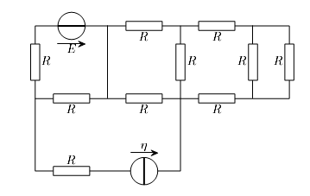

Application 2 : Loi des noeuds
1. Déterminer l'expression de l'intensité du courant I en fonction des autres intensités, puis donner sa valeur numérique. On donne I₁ = I₄ = l,0 A; I₂ = 4,0 A ; I₃ =2,0 A.
2. Que signifie le signe négatif de l'intensité /?
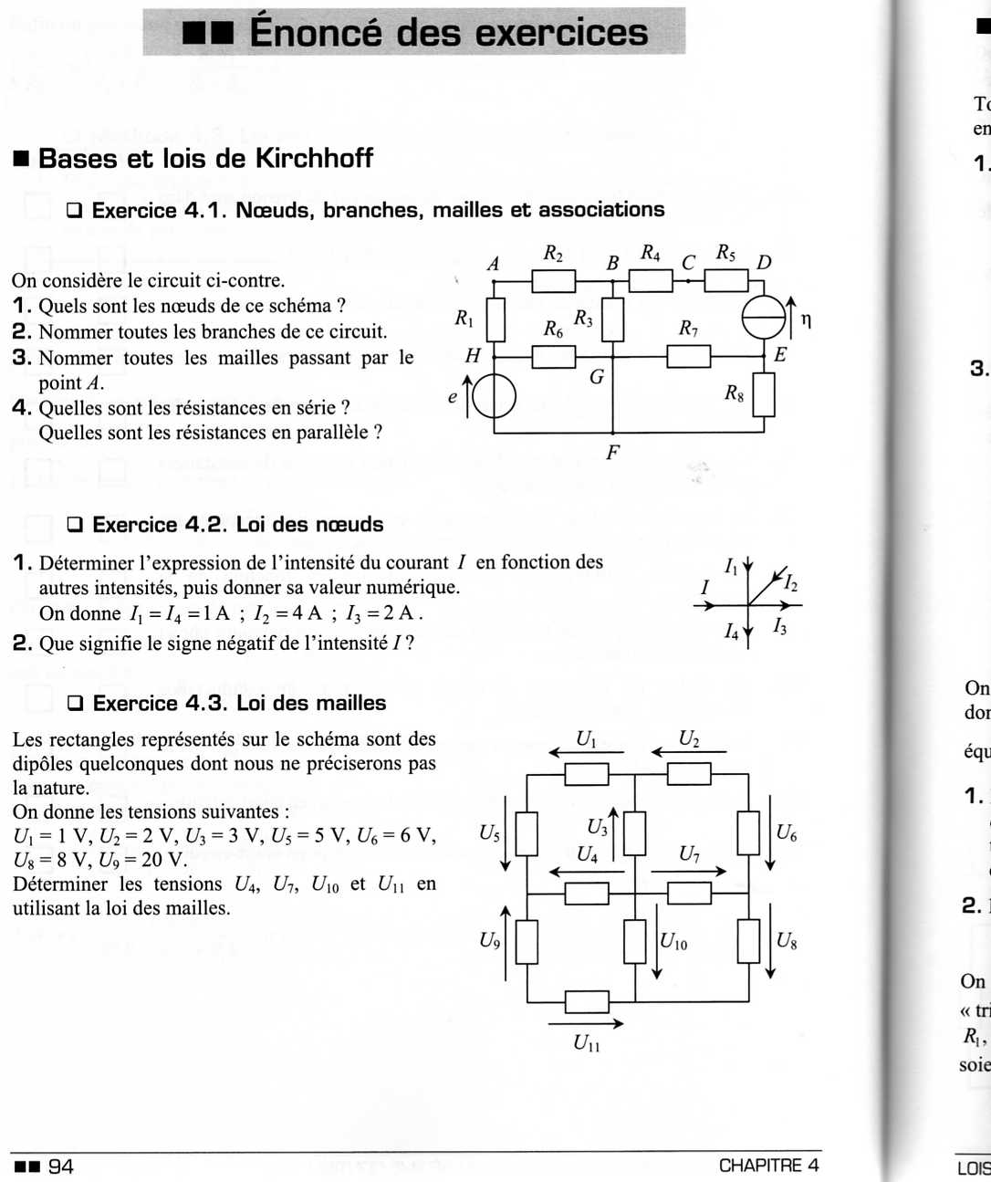
Application 3 : Loi des mailles
Les rectangles représentés sur le schéma sont des dipôles quelconques dont nous ne préciserons pas la nature.
On donne les tensions suivantes :
U₁ = l,0 V, U₂ = 2,0 V, U₃ = 3,0 V, U₅ = 5,0 V, U₆ = 6,0 V, U₈ = 8,0 V, U₉ = 20 V.
Déterminer les tensions U₄, U₇, U₁₀ et U₁₁ en utilisant la loi des mailles.
Application 4 : Etudier un circuit électrique en utilisant la loi des maillles
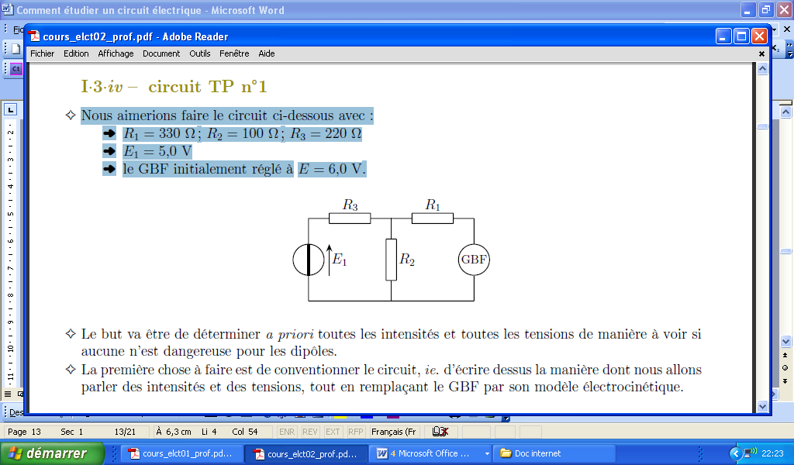
Le circuit suivant comporte trois conducteurs ohmiques de résistance R1 = 330 Ω ; R2 = 100 Ω; R3 = 220 Ω, un générateur de tension idéal de fem E1 = 5,0 V et un GBF de fem E = 6,0 V et de résistance interne R’ = 50 Ω.

Déterminer l’intensité du courant dans chaque des branches et les tensions aux bornes de chacun des dipôles.
Application 5 : Etudier un circuit électrique en utilisant la loi des noeuds
On considère le circuit suivant. Exprimer la tension U en fonction de R₁, R₂, R₃, E₁, E₂ et E₃.
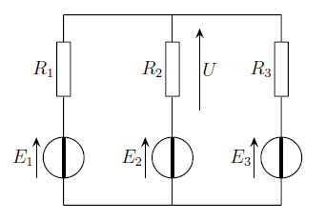
Application 6 : Etudier un circuit électrique en utilisant la loi des noeuds
On considère le circuit suivant. Exprimer la tension U en fonction de R₁, R₂, R, E₁, E₂ et η.

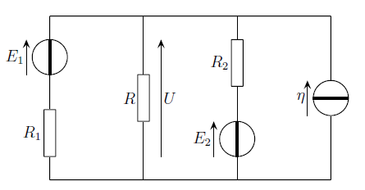
Application 7 : Etudier un circuit électrique en utilisant la loi des noeuds
Le circuit suivant comporte trois conducteurs ohmiques de résistance R1 = 330 Ω ; R2 = 100 Ω; R3 = 220 Ω, un générateur de tension idéal de fem E1 = 5,0 V et un GBF de fem E = 6,0 V et de résistance interne R’ = 50 Ω.

Déterminer l’intensité du courant dans chaque des branches et les tensions aux bornes de chacun des dipôles.

Exercices

Exercice 1 : Circuit quelconque
Déterminer les valeurs littérales puis numériques de I₁, I₂, U₁, U₂, U₃ et U_{4.}
1. En utilisant uniquement les lois des nœuds et des mailles.
2. En utilisant la loi des nœuds en termes de potentiels.
On donne E₁ = 8,0 V, E₂ = 12 V, R₁ = 2,0 Ω, R₂ = 30 Ω, R₃ = 3,0 Ω, R₄ = 4,0 Ω et I₀ = 2,0 A.
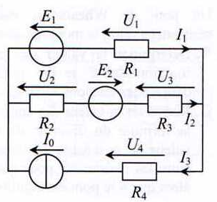

Exercice 2 : Adaptation de puissance
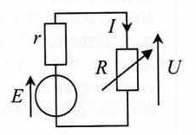
On considère une résistance variable R alimentée par un générateur de tension, caractérisé par sa représentation de Thévenin de force électromotrice E et de résistance interne r. On cherche à rendre maximale la puissance dissipée par effet Joule dans ce conducteur (il s'agit par exemple d'un radiateur électrique).

1°) Déterminer l'expression de la puissance P reçue par le conducteur ohmique en fonction de E, R et r.
2°) Montrer que P (fonction dépendant de la variable R) est maximale pour une valeur particulière de R. On dit que le montage est alors adapté.
3°) On définit le rendement du transfert par $η=\frac{P}{\text{Pgéné}}$ où P_{géné} représente la puissance fournie par la force électromotrice E du dipôle. Représenter graphiquement η(R). Que vaut le rendement quand le montage est adapté ?

